建立与家长定期沟通机制，每学期开展家访，学校和班主任发致家长信

**建立学校与家长联系沟通机制**

**为进一步提升我校“厚德尚学、志远笃行”的校训，增进家校理解，使家长能更快、更多地了解学生在校的学习情况，也便于教师了解学生的家庭学习情况，并给予适度的指导，构建和谐健康的育人环境，促进学生健康成长，特建立常州市新北区奔牛初级中学与家庭联系沟通机制。**

**一、上门家访制度(详细内容见具体制度）**

**1、学校要求全体教师、尤其是班主任老师根据所任班级学生的实际，**

**要求实施定期上门家访的工作。**

**2、班主任每学年必须对全体学生家访一次，以便了解学生在家学习和生活状况。**

**3、对于特殊学生尤其要关心，注意家访的方式，关注孩子的心理变化、及时与家长取得联系，如发生突发事件后，班主任必须及时家访。**

**4、家访时必须做好适当记录。**

**5、学校把家访列入教师的学期工作考核及班主任老师的学期考评工作范围。**

**二、原则与要求**

**1.教师不得利用家校联系之便向家长索要钱物或者让学生家长办私事。**

**2.进行家校联系时，不得向学生家长告状。**

**3.不能向家长灌输消极落后的教育观念和思想。**

**4.进行家校联系时应注意教师良好形象。**

**三、措施与方法**

**1.牢固树立正确的家校联系观念，努力扭转在家校联系中的“单纯电话联系”以及专门向家长告御状的不良倾向，切实努力提高家校联系质量。**

**2.积极主动取得与家长的联系，并利用正确渠道、采用正确的方式，实事**

**求是向家长通报学生在校学习、生活情况，做到公正、公平，不虚报、不隐瞒。**

**3.对学校开展的重大活动要利用家委会平台、飞信平台等， 及时向家长发**

**布通告。**

**4.全体教师平时要通过家访形式与家长进行联系，及时提供学生在校的学**

**习情况和发展态势，每次家访要作好记录，并留好照片资料。**

**5.每学期利用家长课程召开两次家长会，使家长能真实地了解子女在校学**

**习和生活情况。在组织召开家长会之前，班主任要根据学校计划要制订针对性**

**强、切实可行的方案，并备好课。各科教师都要与学生家长见面交流。**

**6.学校每学期对学生家长进行不少于两次的问卷调查，以了解家长对学校**

**与教师的态度和意见和教师家访情况。**

**7.学校每学期要召开两次家长代表大会，向家长委员会成员通报学校的教**

**育教学工作情况，并做好记录。.**

**8.学生在校突然不适或发病，应当及时与家长取得联系，并由家长领回进**

**行治疗，如在校发生意外伤害事故，在先与家长取得联系的同时，及时送往医**

**院进行救治。**

**四、家访的形式、范围、内容与要求**

**1.家访形式.**

**(1) 登门家访:教师利用课余时间，到学生家中访问，与家长沟通，相互**

**了解情况。**

**(2)_家长来访。 家长主动到学校或教师家长访问，交流学生学习与生活情**

**况。**

**(3)预约来访(“约访”因某件事情，而由学校或有关教师通知家长到学校沟通处理）**

**(4) 电话访问(“电访”) ：教师通过电话的形式，与家长针对学生的情况进行交流。**

**(5)书信微信、QQ及电子邮件(“电子家访”)等。**

**2.家访的分类:**

**(1) 常规家访:班主任及任课教师在学期中及寒暑假期间，对所有学生有计划地上门访问，与家长进行沟通，指导家庭教育工作的开展。**

**(2)重点家访: 班主任及任课教师对班内特殊类型的学生进行重点家访, 增加家访的次数，努力帮助特殊类型家庭的学生解决在教育方面存在的问题。特殊类型学生包括:贫困家庭学生、学习困难学生致单亲学生水孤儿及智障学**

**生等。**

**(3)立即家访: 对因病缺课两天以上、家庭发生重大变故、学生本人发生.伤害事故或家长发生重大事故、无故缺席旷课、严重违规违纪学生或发生其它**

**重要问题、获突出进步或奖励的学生，要求班主任及相关教师在第-一时间进行**

**家访。**

**3.家访的指标**

**(1)常规家访:班主任每学期对所有学生普访1次，其他教师每学年对班内每一名学生普访次，不遗漏任何C名學生;对“八类特殊群体学生”必须登门家访。**

**(2)重点家访: 班主任对每一名特殊类型学生在常规家访的基础上，每年增加1至2次家访。**

**(3)立即家访: 对每- -名符合“立即家访”的学生，必须在第- -时间进行门**

**家访。**

**4.家访的范围:**

**(1)班主任家访的对象 为本班全体学生。担任它明效授课任务的，也应当根据实际情况进行适量家访。**

**(2)其他任课教师的家访对象为所任教班级学生**

**(3)体育、艺术、科技类等教师家访对象为所带教的运动员、兴趣组成员**

**5.家访的内容:**

**(1)向家长介绍学生在校实际情况，包括学习情况、生活情况及品行情况。**

**(2)向家长了 解学生在家实际情况，包括自主学习家务劳动、对待家长及长辈态度等。**

**(3)了解学生家庭的结构、经济状况、环境、教育等情况。**

**(4)指导家长进行学生家庭学习环境建设。**

**(5)与家长协商共同教育学生的措施、方法、手段。**

**(6)协调学生与家长的关系。**

**(7)联络教师与学生、学生家长的感情。**

**6.家访的注意事项:**

**(1) 家访前，要做好充分准备，明确谈话中心，考虑恰当的谈话内容。**

**(2)家访中，应一切从实际出发，切忌片面孤立地看问题。**

**(3)家访时， 要注意与家长平等协商、做到有情、有理、有节，谈话的态度要诚恳、耐心，形成和谐融洽的气氛，要使家长感到教师对学生的爱护和关怀，展现教师个人风采。**

**(4)家访时要指导家长开展家庭教育，指导家长采取说理、引导的方法教育学生，避免家长采取简单粗暴的方式教育学生。与家长共同分析学生的思想、学习生活等方面的问题，制定符合实际的教育方法。**

**(5)家访时要注意其家庭环境、 家长心情、学生在场与否，酌情采取恰当的谈话方式，个别问题可要求学生或家长回避。并留好照片资料**

**(6)家访后，家访教师应及时如实填写《家访记录》.**

**(7)家访中发现的问题， 需学校行政或有关部门解决的，需在第一时间上报学生发展处。**

**本实施办法纳入教师业绩考评，由学生发展处处负责实施。**

**附：**

**新北区奔牛初级中学家访制度**

为进一步加强学校与家庭的联系，协调学校与家庭的教育步调，统一学校与家庭教育对学生的要求，共同做好学生的教育工作，促进学生德智体美全面发展，特制定新桥中学家访制度。

**一、家访形式**

1、走访学生家庭；

2、电子（电话、电子邮件）联系；

3、请家长来校座谈

**二、家访内容**

1、了解学生家庭状况、成长环境及在家的思想状况与表现、学习习惯、生活习惯和个性特征。

2、向家长反馈学生的学习情况及在校表现，指导家长转变教育观念，用科学的方法教育孩子，与家长共商促进学生发展的教育措施、方法和手段，帮助家长树立正确的人才观、质量观和价值观；

3、宣传教育法律、法规和教育政策，对家长关心的热点问题做好宣传解释工作；

4、双向沟通家校在教育过程中采用的方法、形式以及总结推荐其成功的经验，争取家长的理解与配合；

5、协调学生与家长的关系；

6、征求家长对学校及教育部门的意见和建议等。

**三、家访原则**

家访必须分层次进行，不得只进行后进生的家访，应包括中上等学生的家访。重点是学有潜力的学生，特长生，家庭经济困难学生，单亲家庭学生，学困学生，进城务工农民子女，有辍学倾向的学生，心理和情绪不稳定的学生等。

**四、家访要求**

1、班主任每一学期到学生家中家访必须达到全班学生总数的1/2，科任老师、年级组长、行政干部密切配合，每学期必须家访4-6人。

2、学生因病、事假或有突出成绩，或发生问题，应及时家访。

3、家访前，要做好充分准备，明确谈话中心。学生在校的学习、生活、纪律、品德等情况，必须实事求是地采用适当的方式告诉家长，让家长真正了解学生在校的表现。同时及时了解学生在家表现，注意保护学生的自尊心和积极性。

4、家访时，谈话的态度要诚恳、耐心，形成和谐融洽的气氛，要使家长感到教师对学生的爱护和关怀。

5、家访时要注意其家庭环境、家长心情、学生在场与否，酌情采取恰当的谈话方式。

6、班主任（教师）和家长应互相留下联系电话，及时通报双方各自情况。

7、在规定的时间内走访学生家庭是硬性指标，必须保质保量地完成。

8、做好家访记录，填写家访反馈表，并做好访后分析。

**五、家访注意事项**

1、家访中，应一切从实际出发，切忌片面孤立地看问题。

2、家访时，学生、学生家长都应在场，个别问题可要求学生回避。

3、注意交流方式方法，切忌告状式家访。

4、尊重家长，抱着热诚欢迎的态度对待家长的意见，切忌与家长“斗气”。

5、牢记安全第一，注意家访中的交通等方面的安全。

**六、考核**

1、每学期由各年级组收齐家访记录，上报政教处，学校将组织有关部门对家访记录进行检查考评并通报。

2、学校把教师家访情况作为教师师德情况的重要内容，家访反馈表存入教师本人师德档案，作为教师年度考核、评先、评优、岗位聘任、职评的重要依据。

3、对家访活动中的先进典型进行表彰，家访经验进行推广。

**奔牛初级中学2024年“大家访”活动实施方案**

**一、活动目的**

为拉近学校与家庭之间的距离,分了解学生家庭背景、家庭教育环境及教育方法,同时向家长宣传学校的教育教学理念.让家长了解学校的情况,增进教师、家长学生之间的感情.让学校和家庭建立更紧密的联系,形成教育合力,促进和谐校园、和谐家庭、和谐社会的建立,在学校的统一部署下特安排本次全员大家访活动。

**二、领导小组**

组 长：文金铭

副组长：陈志伟 恽雪锋 沈国兰

组 员：全体行政和年级组长

主要工作职责：

1、组织领导、部署、协调学校大家访活动工作安排,制定工作方案,监督工作的落实。

2、及时研究和协调解决工作中遇到的困难和问题。

3、加强宣传动员工作,使教师理解、支持大家访活动的意义、内容和要求,积极参与大家访活动。通过宣传,提高群众知晓率,扩大社会影响力。

**三、家访时间：**

各班在线上以集中和个别相结合的形式开展大家访活动，学生家庭要求100%覆盖。大家访开展时间：4月至5月自主安排。

**四、家访人员：**全体任课教师

**五、家访内容：**

1、教育政策进家庭，向全校家长普及宣传《中华人民共和国家庭教育促进法》，要求家长知晓。

2、学困生转化措施进家庭，以线上个别访问的形式，向家长反馈学生在校思想、学习、交往情况和综合表现等，了解家庭情况、成长环境、在家思想动态、学习表现和生活习惯等，共谋对策，记录学生随访档案。

3、家庭教育指导进家庭，宣传科学的家庭教育理念和方法，利用家校社“全域共育互育”研究联盟论坛暨家委会每月线上论坛，各年级线上家长会和“真爱护航”课程，进行多方位的家庭教育指导。

4、心理生理健康辅导进家庭，与家长共同探讨促进学生身心健康成长的有效方法及途径，借助心理健康专职教师和各级心理咨询等资源，在各年级家长会宣传心理健康知识，推送公众号：心理护航系列，宣传指导家庭教育心理知识。

**六、家访要求：**

1、各科任教师都要积极参与此项活动,要以此次家访为契机,和家长进行充分沟通,商讨一些具体可行的措施帮助孩子改正问题健康成长。

2、每位科任教师最少家访五名学生,要按要求有针对性家访,要到学生家里去看看实际情况，了解查找学生出现问题的真实原因,认真填写好家访表,并同时拍好照,要用手机横拍,画面里最好有老师、家长、学生在一起沟通交流的情景,照片要命好名,如XX班XX学生,照片一个老师一个文件夹，标清上老师的名字,内含五张家访照片,活动结束后要上交政教电脑桌面相应的文件夹里。

3、家访过程中,注意方法,教师要态度和蔼,举止端庄。对学生要以正面肯定、积极鼓励为主,实、客观地给学生家长反映其在校表现;家访时应请学生在场参与,便于教师、家长、学生三者之间的交流沟通,决不允许粗暴地对家长发怨气、批评指责学生,坚决反对“告状式”家访,不得以电话联系等其他方式代替家访。

4、与家长共同研究,明确要求,统一思想,找出学生内心发展中存在的问题及原因,加深对学生的了解,在未来的教育中有的放矢。同时向家长提出建议,为其实施家庭教育提供帮助指导,必要时还要向家长介绍一些心理学、教育学的基本知识,并共同商量出解决问题的办法。

5、家访不是一次式的,要有一种长期进行沟通交流帮扶的思想 ,要时刻关注孩子的变化,多和家长进行沟通,及时调整措施,本着一切为了孩子健康成长。

6、建立“个人档”，即通过家访深入了解家长每日陪伴学生时长、学生在家生活学习现状、家长在教育孩子中的行为特征、家长在育儿方面的困惑等学生家庭教育现状。教师应及时做好家访记录，如有特殊学生，要为其建立心理健康档案。教师要对了解到的学生情况进行分析总结，建议一月一次，以班主任为主要负责人，召集班级任课教师间开展案例会诊。针对学生在心理健康、能力结构等方面出现的问题和困难，制定科学合理的解困策略，有计划、有步骤、有针对性地跟进帮扶。需要重点关注的学生，班主任需将相关情况报送校领导小组，由学校组织学生发展处主任、心理辅导教师、班主任及相关任课教师对相关学生的情况进行具体分析，并持续跟踪关注。心理档案要客观如实填写，严格保密，电子存档，不经校领导小组同意不得随意查阅（班主任除外）。

**家访工作经验总结**

奔牛初级中学

家访工作是学校老师协调家庭教育的重要方式之一，是全面了解学生的直接途径。对学生和学生家庭的了解，仅通过看学生档案是不够的，因为这些材料是静态的，不存在发展性，只和学生本人进行交流还是不够的，因为学生由于多种因素，也不能完全真实反映实情。

通过家访深入到学生的家庭，诚恳地与学生、与家长交流，了解学生的家庭状况，在家的表现，了解到家长的希望、要求以及教育方法等，并做好记录，为今更好地开展教育教学工作奠定了基础。在学校方案明确和机制保障的情况下，针对家访的情况，随笔谈一下经验总结。

**一、明确家访目的：传递爱心、促进成长**

1、了解所访学生家庭情况。家庭情况直接影响学生的思想、学习和生活，教师只有对学生家庭的具体情况做全面了解，才有助于提高教育工作的针对性。

2、向家长反映学生在校的表现，向家长介绍学校开展的主要教育活动，在学校与家庭间形成有效沟通。

3、与家长共同研究，明确要求，统一思想，找出学生内心发展中存在的问题及原因，加深对学生的了解，在未来的教育中有的放矢。

4、向家长提出建议，为其实施家庭教育提供帮助指导，必要时还要向家长介绍一些心理学、教育学的基本知识，并共同商量出解决问题的办法。

家访不仅仅承载着教师和家长互通孩子信息，以便更好制定教育孩子方案的任务，还能更好倾听家长的意见和建议，起到化解学校与家长、教师与家长矛盾、打开心结的良好效果。

**二、掌握家访形式：创新多样、灵活有效**

1、上门家访：教师利用课余及节假日休息时间，到学生家中访问，与家长沟通，相互了解情况。这种形式是最直接有效的，可以进一步了解学生在家的实际学习和生活情况，又可以与父母直接协商探讨出现问题的解决办法。家访老师要注意表达方法，诚恳表达意愿，取得家长的同意，以鼓励为主。

2、家长来访：家长主动到学校或教师家庭访问，交流学生学习、生活、心理、交往等各方面的发展情况。老师要表示重视，认真接待，并可以邀请任课老师一起参加，沟通达到效果。

3、通知家长来访(简称“约访”）∶因某件事情，而由学校或有关教师通知家长到学校，相互沟通处理。注意不带有批评和指责的口吻与家长沟通，指出孩子存在的问题时要肯定孩子的优点。

4、电话访问(简称“电访”)：在家长不方便或特殊情况时，教师与家长通过电话、微信、QQ等形式，针对学生的情况进行相互交流。语气中肯，耐心疏导。

5、家长沙龙的方式：针对有代表性的情况，约部分家长开展小型家长探讨的沙龙活动，以便增进感情交流，给予家长交流的平台，探讨家庭教育的方法。

**三、重视家访内容：了解动态、协商共育**

1、向家长介绍学生在校实际情况，包括学习、生活、思想、身体、心理状况及行为规范，让家长了解孩子在校的情况。

2、向家长了解学生在家实际情况，包括自主学习、家务劳动、对待家长及长辈态度等。

3、了解学生家庭的结构、经济状况、环境、教育等情况，以便今后工作中的一些措施方法的改进和注意点。

4、指导学生家庭建设学习型家庭。宣传科学指导的教育方法，交流情感，与家长协商共同教育学生的措施、方法、手段。

5、协调学生与家长的关系。联络教师与学生、学生与家长的感情。

1. **做好家访的准备：考虑周到、注意引导**

1、家访前，要做好充分准备，明确谈话中心，考虑恰当的谈话内容。

2、家访中，应一切从实际出发，切忌片面孤立地看问题。

3、与家长交流时，平等协商、做到有情、有理、有节，谈话的态度诚恳、耐心，力争形成和谐融洽的气氛，使家长感到我们教师对学生的爱护和关怀，展现我校教师的风采和素养。

4、家访时指导家长开展家庭教育，指导家长采取说理、引导的方法教育学生，避免家长采取简单粗暴的方式教育学生。与家长共同分析学生的思想、学习、生活等方面的问题，制定符合实际的教育方法。

5、家访时注意学生家庭环境、家长心情、学生在场与否，酌情采取恰当的谈话方式，个别问题可要求学生或家长回避。

6、家访后，家访教师如实填写《家访记录表》，做好记录，倾心聆听家长的意见，对有建设性的好的建议，及时对学校领导汇报。对家访中发现的问题，需学校行政或有关部门解决的，在第一时间上报学校。

7、教师家访时要注意路途安全。综合考虑天气因素，家访时间，家访路线等问题。

**四、完善家访档案：及时记录、随访有据**

及时做好总结，填好家访表，过程材料完善详细，有图有文字，措施完整，完善家访档案。家访不是简单的一次就有效，还得掌握孩子的特点，经常回访，通过电话、微信、QQ等形式，及时与家长沟通，督促孩子，也是及时反馈孩子表现的一种方式。

教师及时总结经验，同时课征集《家访心得体会》、《家访工作反思》、《家访工作案例》、《家访活动剪影》等。

**五、体会家访实践：针对实际、保持热情**

1、良好的家庭教育对青少年的健康成长至关重要。

文化程度高的家长对自己的子女都有一套行之有效的教育方法，知道如何对孩子进行学习生活上的指导。这些家长的孩子往往从小就已经养成良好的行为习惯，有较强的自觉性。

文化程度不高但为人处世有原则的家长，他们对孩子学习上的指导虽有欠缺，但会以言传身教教给孩子做人的道理。这类孩子通常为人不错，心地善良，只要在学习方法上多加以指导，一般会有较大的进步。

还有少数家长，本身文化程度低，对自己的子女又过于溺爱。随着年龄的增长，孩子的脾气也越来越大，这些家庭往往已出现“不会管，管不了”的局面。其父母根本管不了，只是希望通过学校教育来改变孩子。

2、学生在校表现与在家的表现通常都有较大的差异。

绝大部分学生(包括一些班级干部)在学校里各方面表现都良好，但在家里却仿佛变成了另一个人一样。放假后，不学习，不写作业，整天看电视，整宿上网，什么家务都不干。这些学生既不关心家事，更对国事天下事漠不关心，这对学生综合素质与能力的培养非常不利，直接导致其课外知识极度欠缺，动手实践能力相对较差，必将影响其未来的发展。

3、家长对学校和老师普遍抱着较高的期望和要求。

在家访中，我们经常会听到一些家长要求老师对孩子进行严格教育管理。很多家长说:“孩子不听父母的话，只听老师的话，老师管得严一点没事的。”他们把教育的责任与希望全部寄托到老师的身上。可怜天下父母心，让家长放心是我们的职责所在，我们必须以十分的热情、百倍的努力去做好自己的每一项工作。

**六、直面问题所在：改变现状、沟通理解**

1、教师重视不够

如今学校都重视家访工作，并也提倡全面覆盖，走进学生家庭。出发点虽好，但也引起了部分老师的反响，或多或少都有抵触情绪。他们普遍认为家访不必拘泥于走进家庭这一种形式，而且家访会影响老师的日常休息和工作。

2、家长认识不够

对于家长是否希望老师上门家访，曾经采取了问卷调查，一部分家长不希望老师家访，少部分家长对老师去家访持欢迎态度。家长在配合上面临着严峻的考验。

3、针对教师家访热情不高、家长不乐意教师进家庭的问题，还需在日后的工作中逐步宣传、完善机制，协商沟通达到效果，逐步将工作做细、做实。

总之，家访其实就是给老师和家长都上了一课。作为学校，家校联系、协同育人是教育的职责，作为教师，教育工作中要加强家校联系，同时注重学生的个别教育，真正达到“教育一个孩子，带动一个家庭，影响整个社会”的教育效果。

**各年级开展家访：**

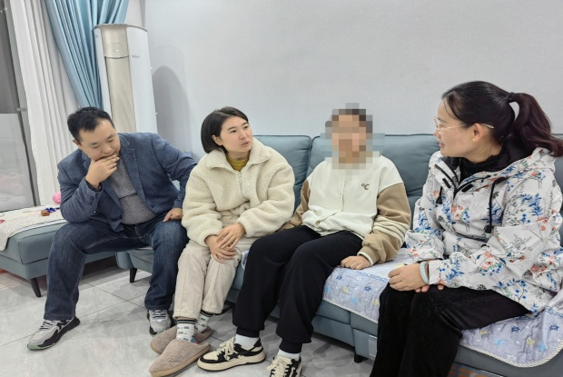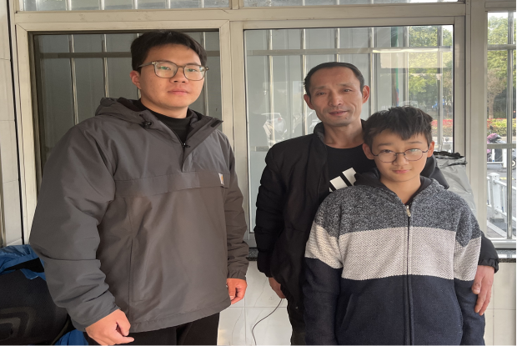

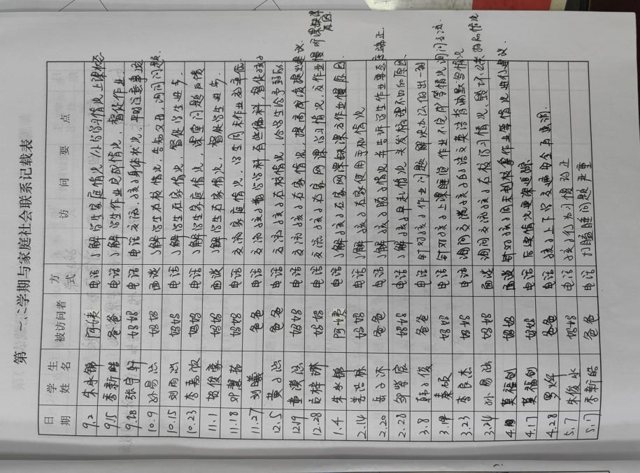 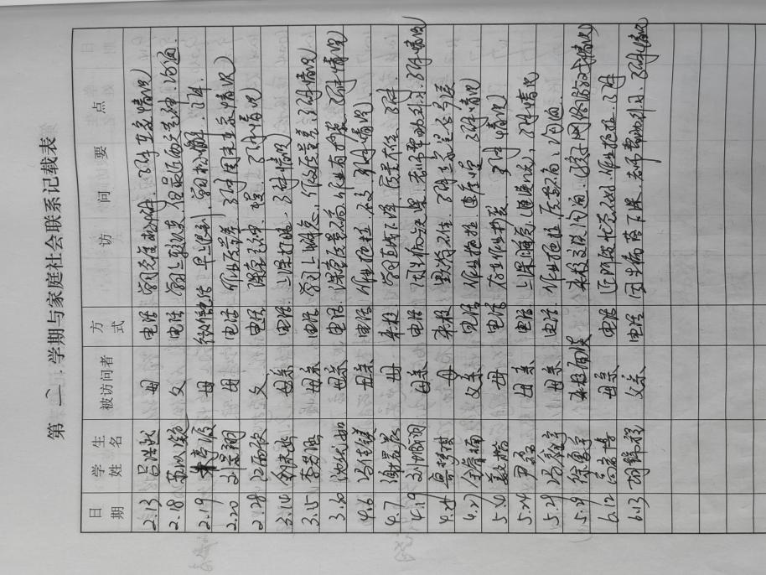

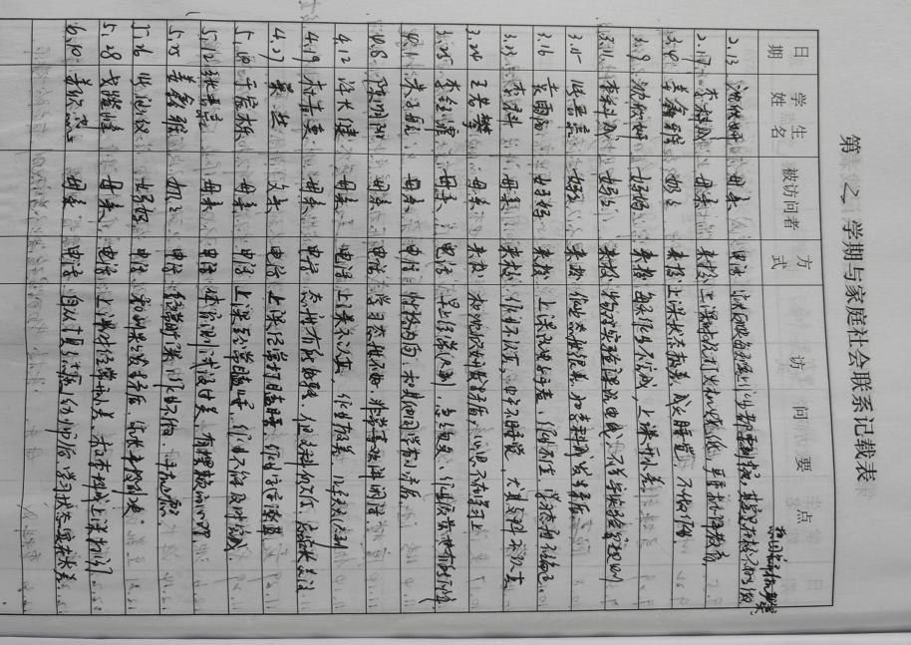 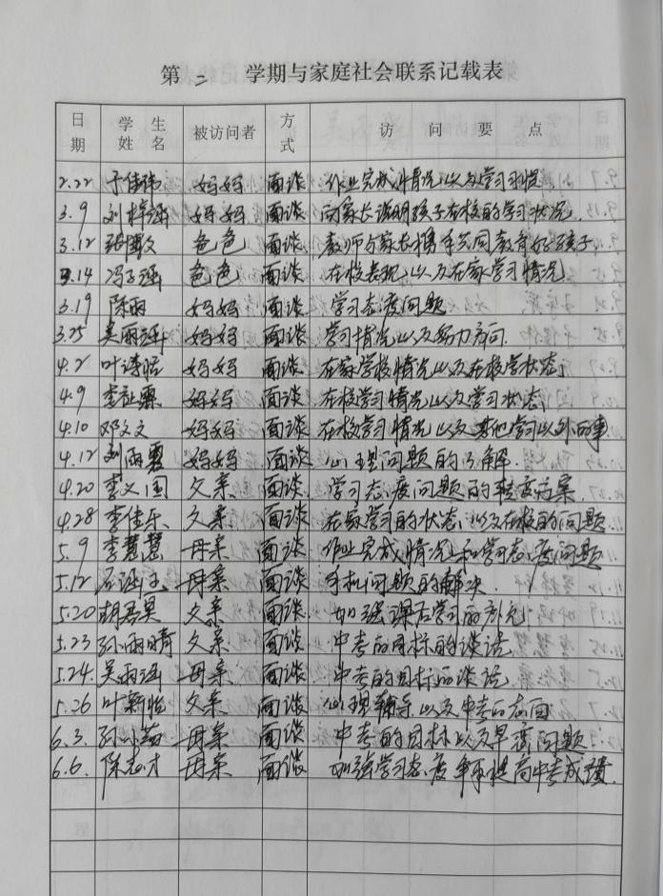

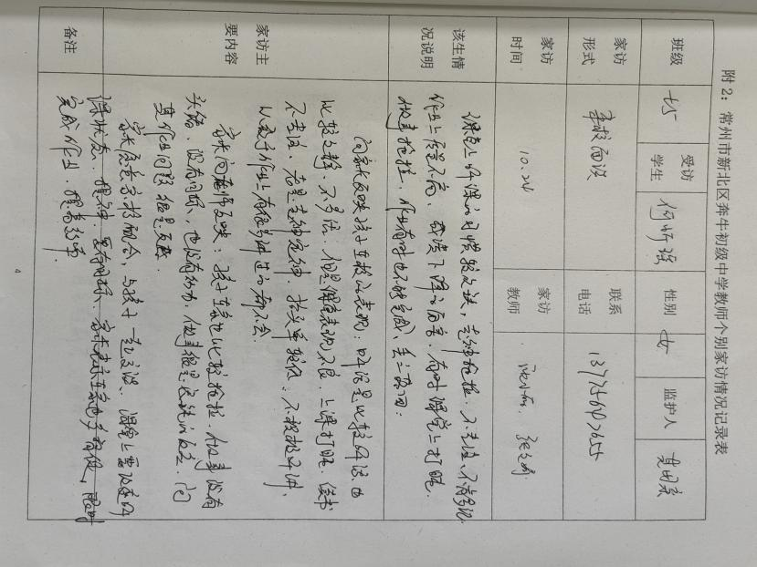 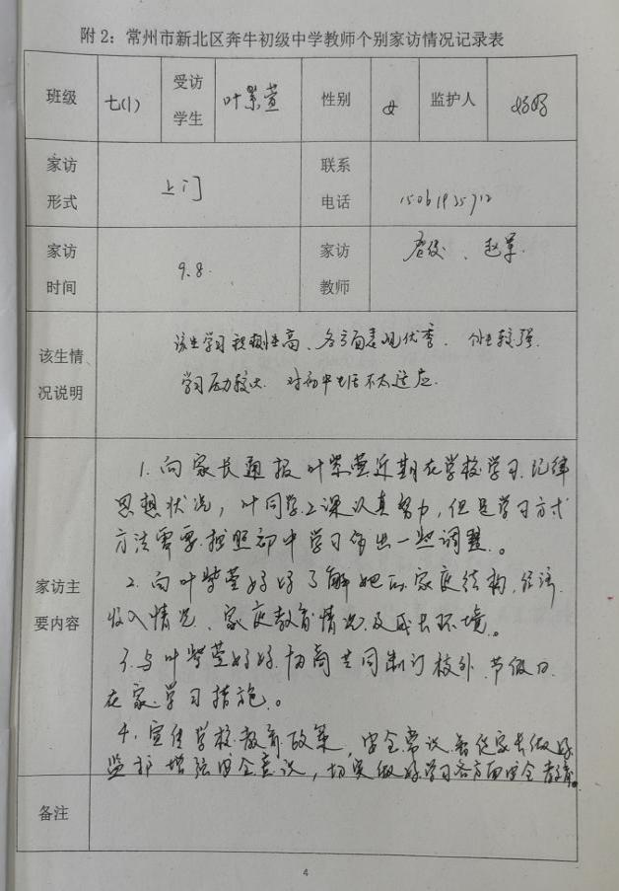

**家访慰问：**

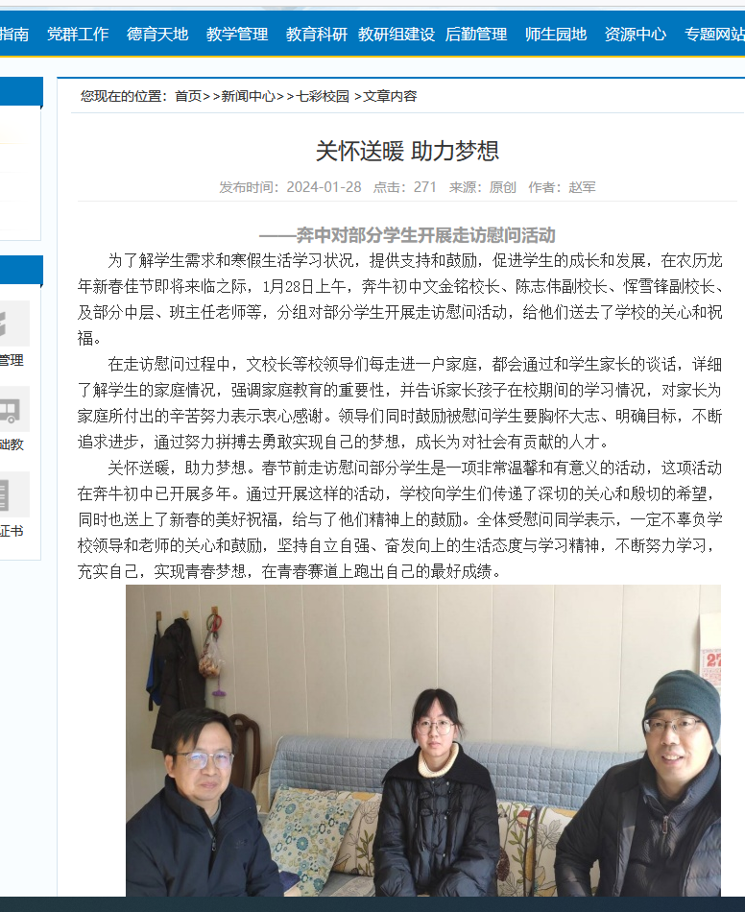

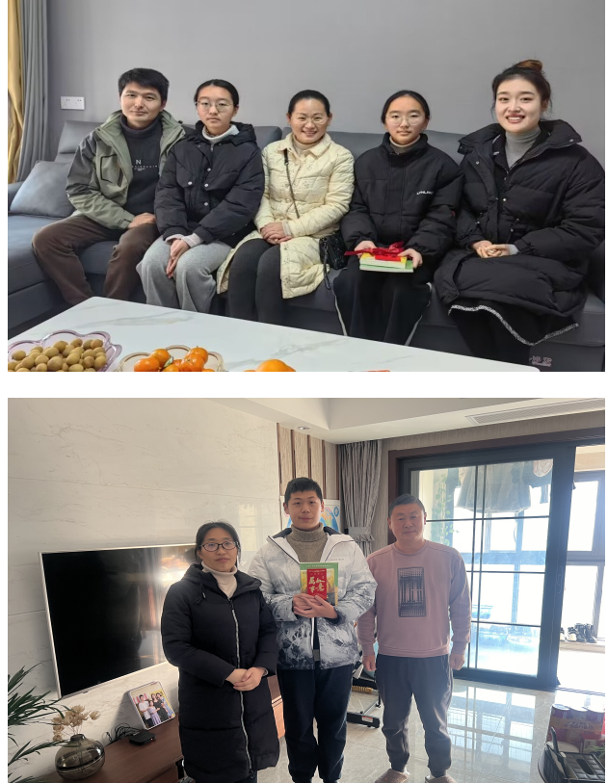

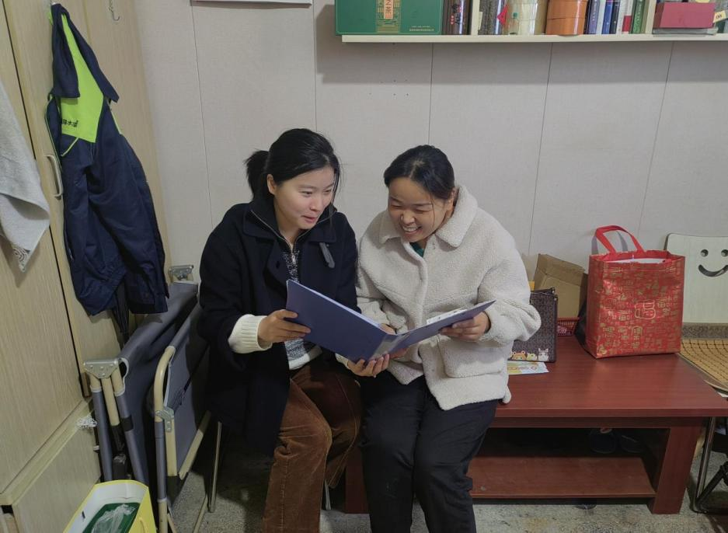 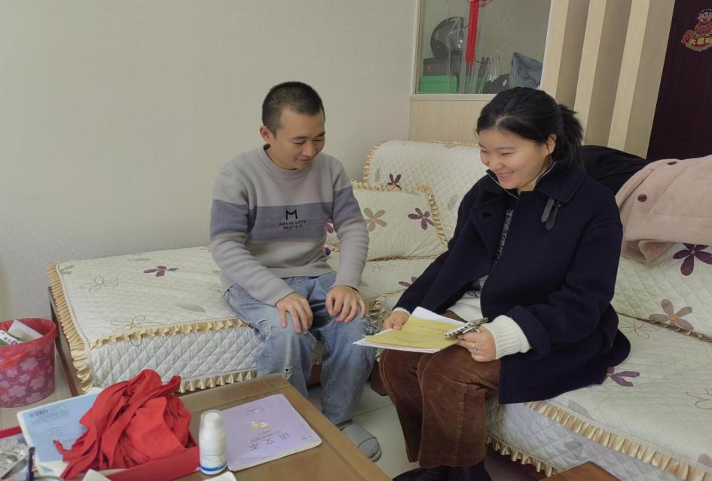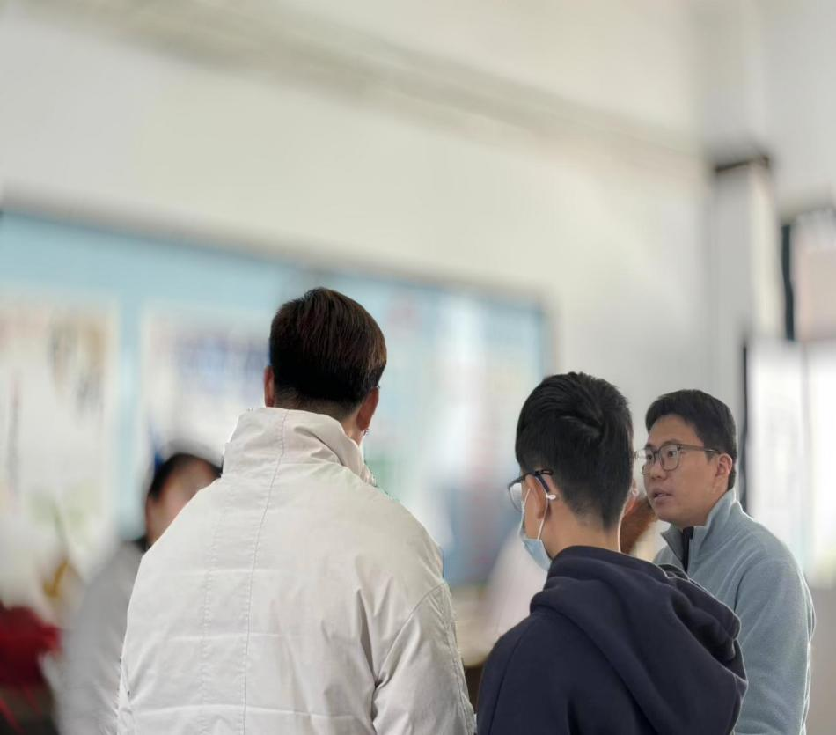

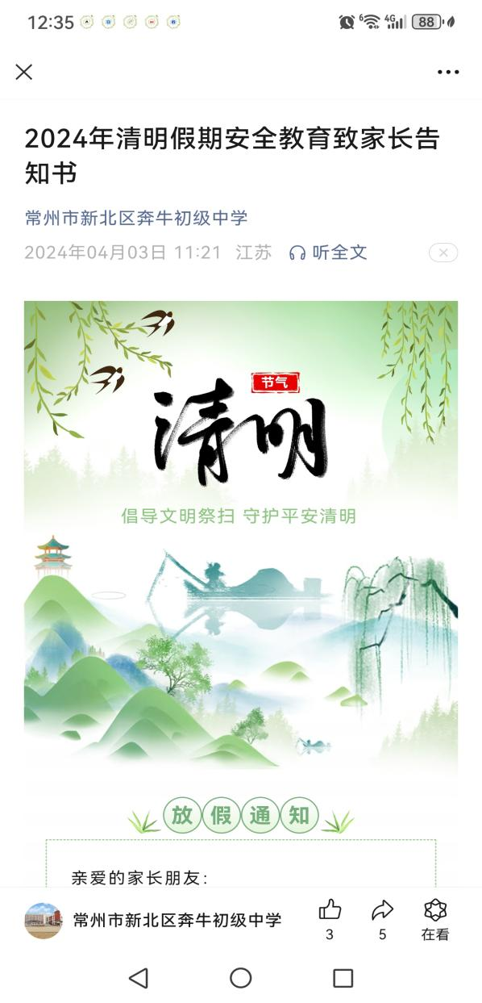 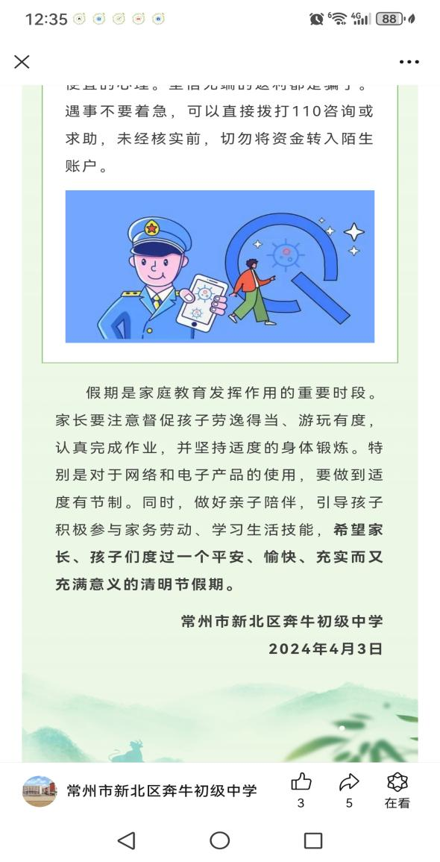

 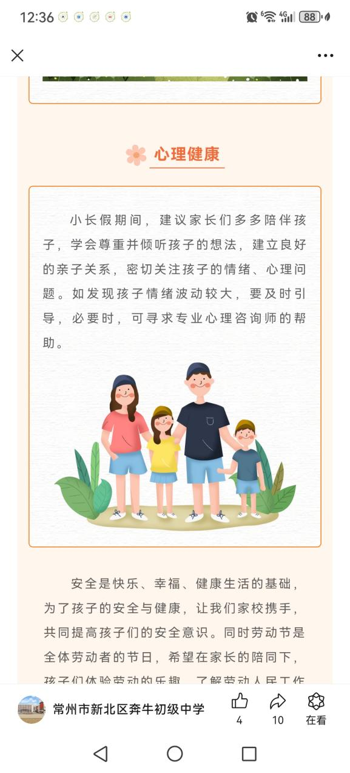

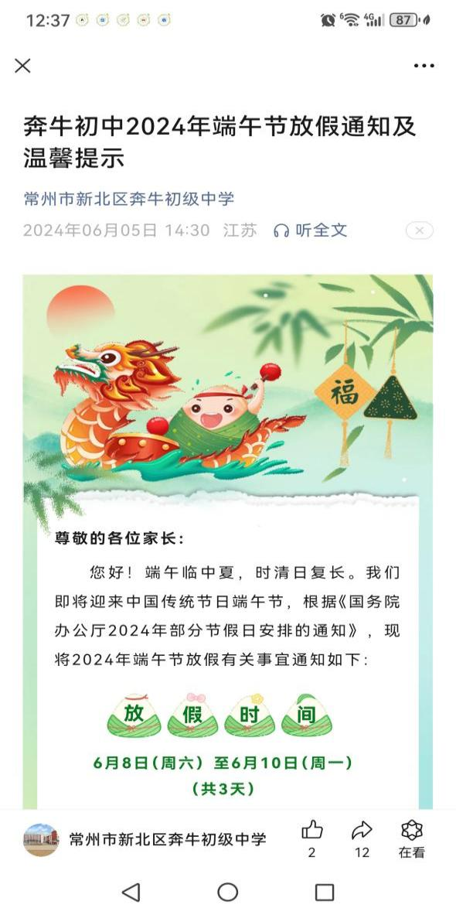 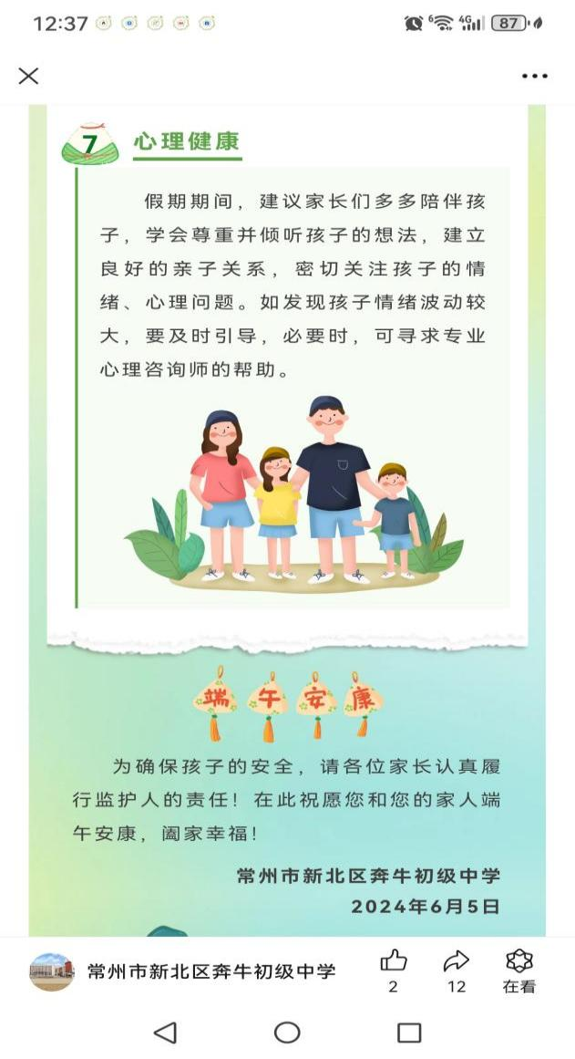

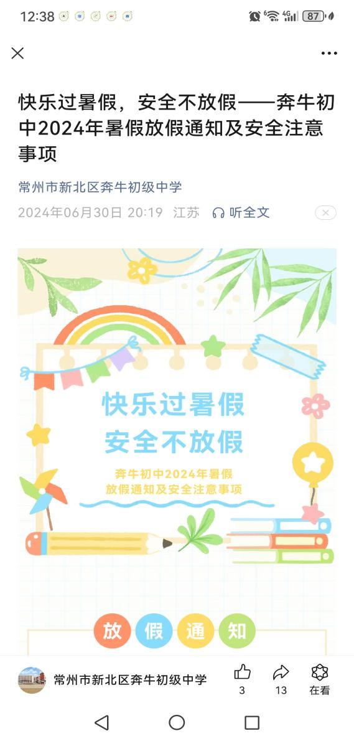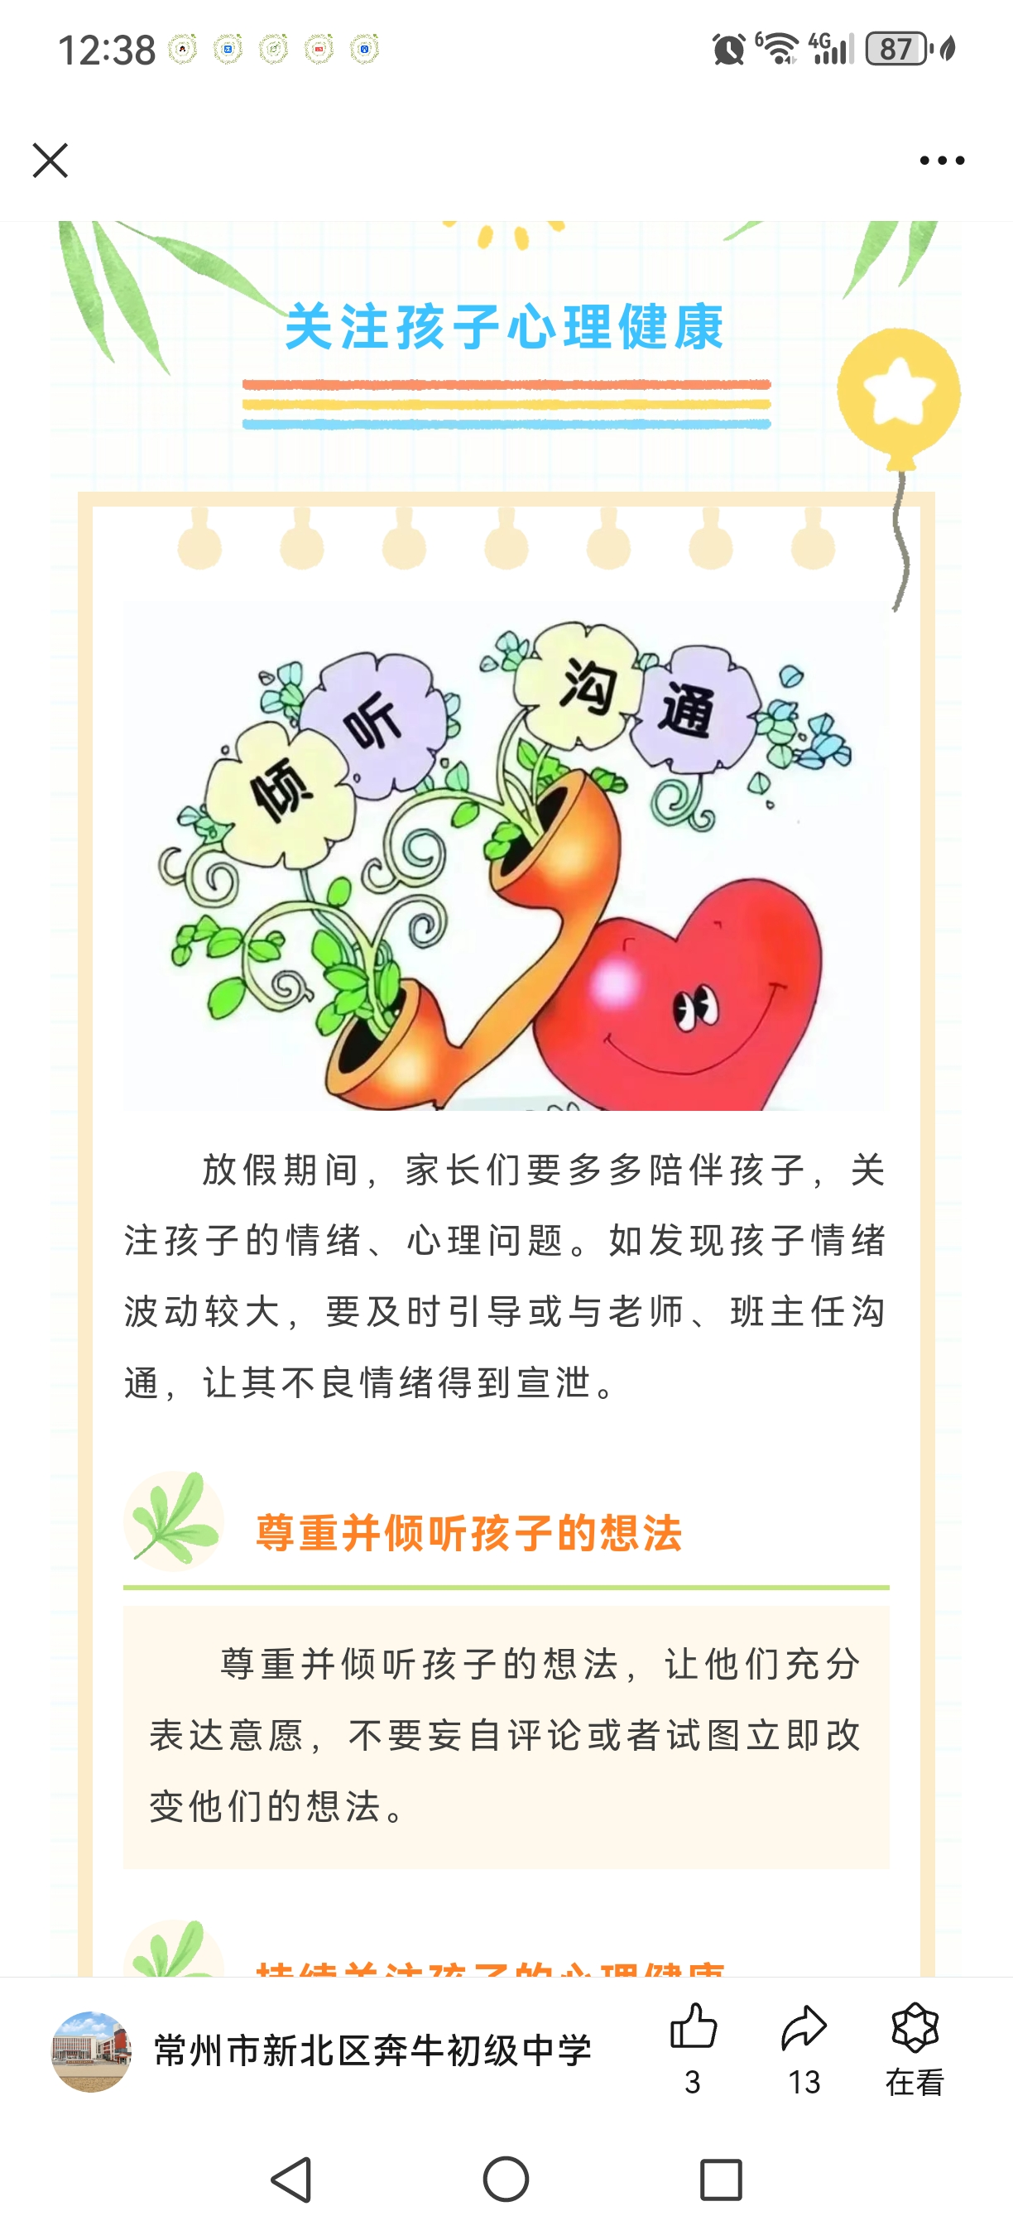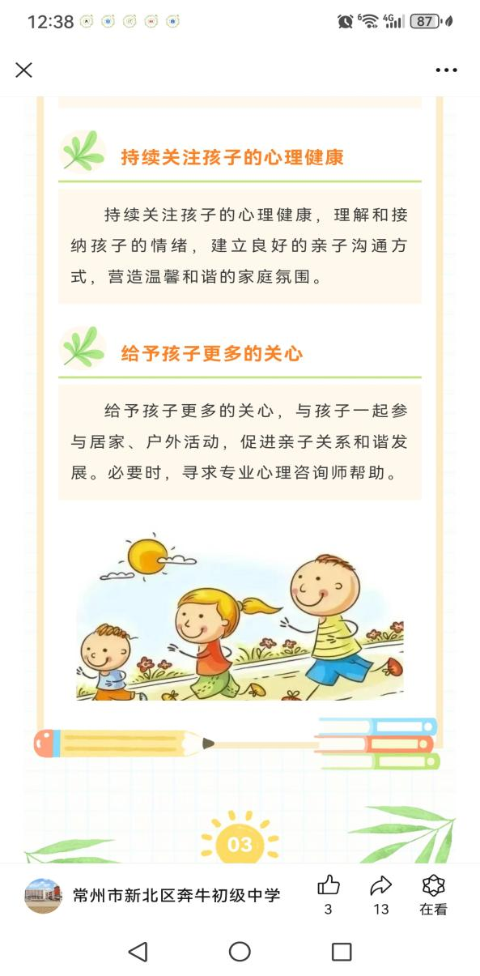 

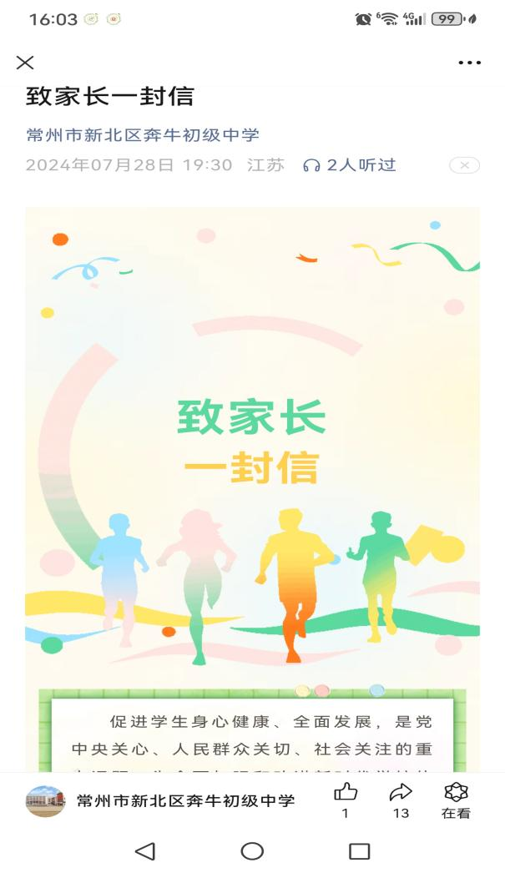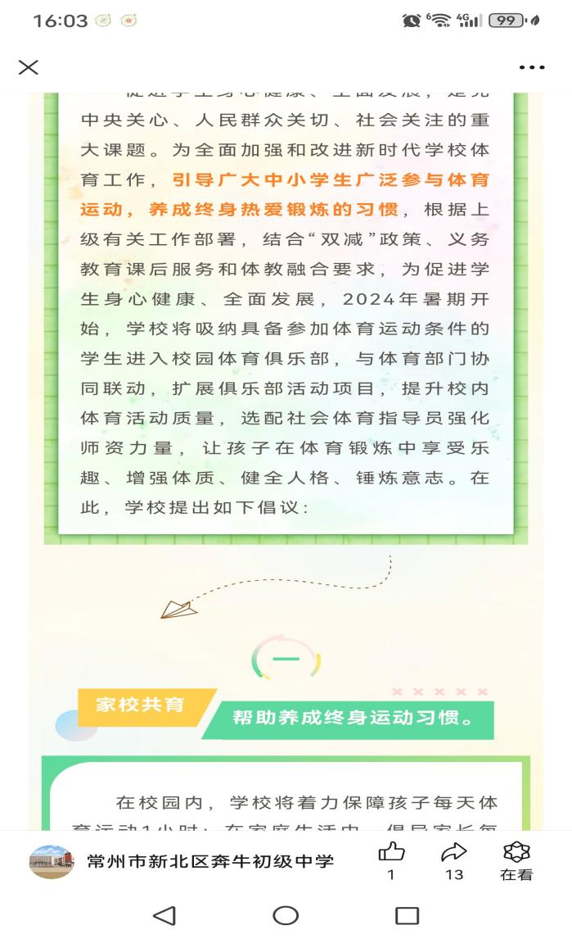

家长群：

